ОПИСАНИЕ ОБРАЗОВАТЕДБНОЙ ПРАКТИКИ ДООП «ПЛАСТИЧЕСКОЕ МОДЕЛИРОВАНИЕ».

В Центре дополнительного образования для детей реализуется программа технической направленности «Пластическое моделирование», адаптированная для обучающихся с задержкой психического развития, которые испытывают трудности понимания и организации деятельности, нуждаются в поддержании и направленном развитии формирующейся учебной мотивации познавательного интереса. В связи с чем большое внимание в реализации программы уделяется психолого-педагогическому сопровождению и созданию ситуации успеха в достижении результатов. Обучение по программе «Пластическое моделирование» детей с особыми образовательными возможностями носит наглядно-действенный характер и упрощенную систему учебно-познавательных задач, решаемых в процессе образования, способствует развитию моторики рук, усидчивости, внимательности, формируя устойчивый интерес к техническому творчеству.
Цель программы – создание коррекционно-развивающих условий, способствующих умению применять полученные знания в социальных и жизненных ситуациях.
Наряду с образовательными задачами Задачи:
Коррекционные:
- корректировать отдельные стороны психической деятельности;
- развивать зрительную память, внимание, усидчивость;
- выполнять различные операции, применяемые в быту;
- формировать зрительно-двигательную координацию;
- развивать познавательную и эмоциональную сферу;
- развивать тактильно-двигательное восприятие и мышечный тонус пальцев.

Особенностью программы «Пластическое моделирование» является то, что в основе программы лежит методика пластического моделирования как активного инструмента при создании макета, моделей различных объектов, скульптуры, а ребенок с ОВЗ получает возможность развития мелко-моторных навыков. Проектирование, конструирование и изготовление моделей животных, птиц, насекомых, используется как решение инженерных задач на основе включения элементов из области науки Бионики посредством занятия обучающихся техническим творчеством. Для реализации данного направления используется региональный компонент: экскурсии по
Коррекционно-развивающие занятия пластическим моделированием, направлены на «включение» обоих полушарий головного мозга за счет равноправных согласованных действий ребенка обеими руками, что особенно благоприятно для гармоничного развития двух сфер мышления – эммоциально-творческой и рационально-логической.
При работе с пластическими материалами (пластилин, соленое тесто) обучающиеся осваивают такие приёмы как крепление, соединение, обработка, что дает возможность получить необходимые для жизни навыки. Особое внимание уделяется соблюдению максимально допустимого уровня нагрузок, возможны дополнительные перерывы между занятиями для создания комфортного режима образования, создание благоприятных ситуаций для развития возможностей ребенка справляться с тревогой, усталостью, перевозбуждением.
При работе с детьми с особыми образовательными потребностями в Центре осуществляется работа по развитию вербальной и невербальной коммуникации. Обучение по программе предусматривает совместное пребывание в группах разных категорий учащихся, что положительно влияет на развитие навыков межличностного общения и коллективного творчества, доброжелательности и эмоционально-нравственной отзывчивости. Программа способствует самоопределению, саморазвитию, адаптации к жизни в обществе, что является важным фактором для самореализации детей с ограниченными возможностями здоровья.

Критерием освоения программы являются новые элементы, проявившиеся в поведении ребенка – в речевой практике, в овладении элементами моделирования и конструирования из элементарных предметов. Важнейшим критерием позитивных сдвигов являются формирования коммуникативных навыков, где обучающимися накапливаются навыки социального опыта, обогащаются навыки общения и совместной деятельности, создаются базовые основы образованности.
Данная программа служит основой для социальной адаптации ребёнка, развития его практических навыков, развития речи, навыков коммуникации и духовно - нравственной поддержки родителей детей с ограниченными возможностями и инвалидов.
Практическая деятельность в сочетании с творческим замыслом направлена на формирование мотивации успеха и достижения, поэтому результатом работы становится участие обучающихся в конкурсах различного уровня:
№ | Ф.И. обучающегося | Название конкурса | Результат
1 | Щербаков Алексей  2020 год | Муниципальный этап краевого конкурса творческих работ «Калейдоскоп идей» | 1 место
2 | 2020 год. | Семейный конкурс «Креативная новогодняя игрушка» | 2 место
3 | 2020 год. | Районная выставка-конкурс декоративно-прикладного творчества «Через сердца детей к сердцам взрослых» | 1 место;  1 место;  1 место
4 | 2021 год | Выставка – конкурс «Мы дети твои, Вселенная» | 2 место
5 | 2021 год | Всероссийский конкурс, посвящённый Дню космонавтики «Стартуют к звёздам корабли» | 1 место
6 | 2021 год | Творческий конкурс «Самый креативный Снеговик» | 3 место
1 | Алиева Дария  2020 год | Фестиваль-конкурс детей и молодёжи «Лучики надежды» | диплом
2 | 2020 год | Районная выставка-конкурс декоративно-прикладного творчества «Через сердца детей к сердцам взрослых» | 2 место
3 | 2021 год | Всероссийский творческий конкурс «Нет крепче уз семейных» | 2 место
4 | 2021 год | Всероссийский творческий конкурс «Нет крепче уз семейных» | 3 место
5 | 2021 | Районный этап краевого конкурса «Калейдоскоп идей» | 1 место
1 | Епанян Максим  2021 | Районный этап краевого конкурса «Калейдоскоп идей» | 1 место
Ежегодно в Центре дополнительного образования для детей совместно с учреждениями социальной защиты населения, отделом по молодежной политике администрации Курского муниципального округа Ставропольского края, Курским социально-реабилитационным центром для несовершеннолетних «Надежда» проводится фестиваль-праздник для детей с ОВЗ «Лучики надежды», в котором принимают участие, демонстрируют свои достижения, умения особенные дети округа.
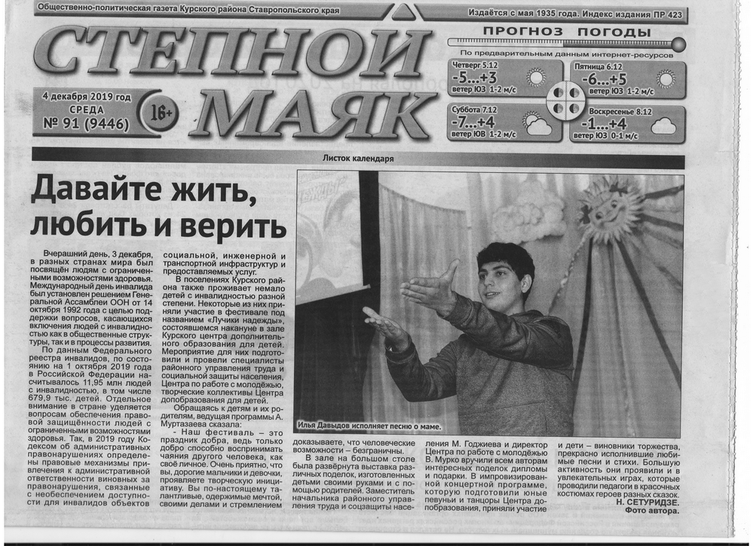

Данная программа в 2020 году заняла первое место в краевом конкурсе методических материалов (разработок) по работе с детьми ОВЗ в области дополнительного образования, а образовательная практика вошла в реестр лучших практик по работе с детьми ОВЗ в Ставропольском крае, что отражено на сайте СКИРО ПК и Про (http://staviropk.ru/index.php/18-deyatelnost/551-luchshie-praktiki-raboty-v-uchrezhdeniyakh-do)

